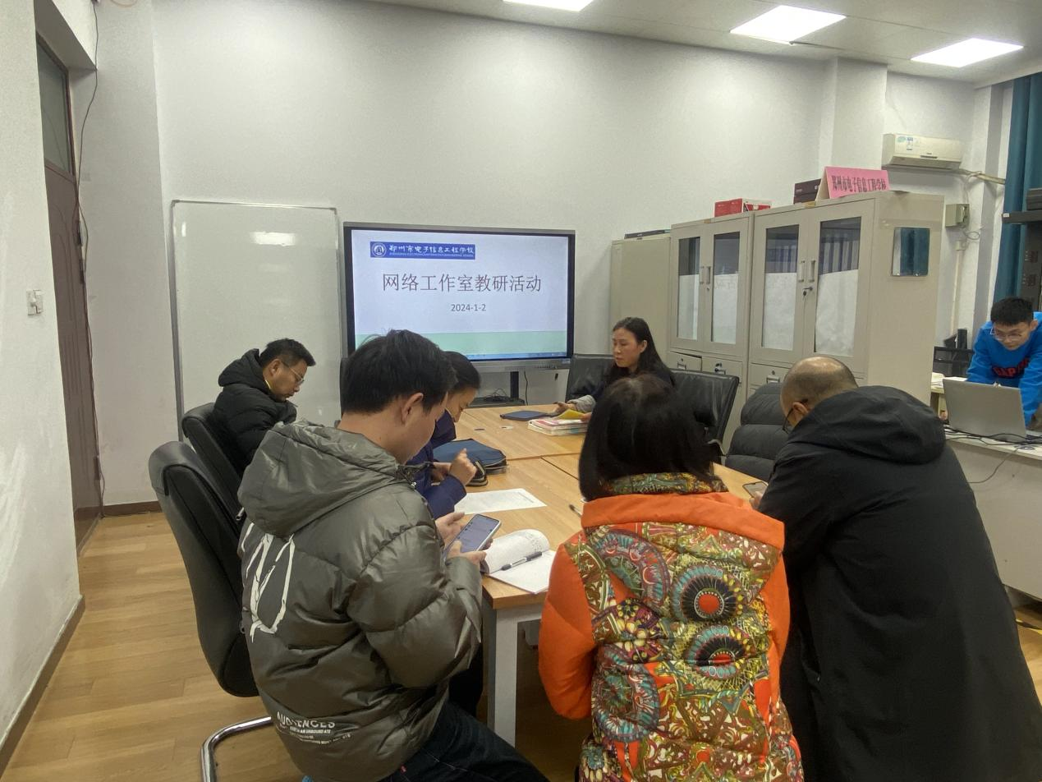

信息技术系主任李喜英主持会议

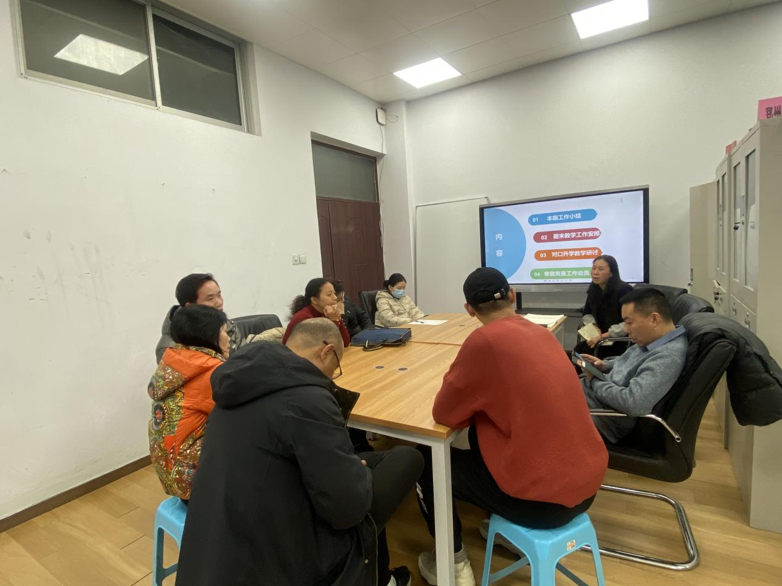

网络工作室各位老师参加会议

信息技术系网络工作室于2024年1月2日下午16点20分在务本楼207召开教研会，网络工作室教师参加此次会议。会议由信息技术系主任李喜英主持。

信息技术系主任李喜英首先对本学期工作进行总结。接着对期末考试工作进行部署和安排，再次对对口升学教学进行研讨，最后对寒假竞赛工作进行动员。希望各位老师认真完成近期布置的各项任务。 信息技术系网络工作室教学工作会通过对近期工作的总结和下阶段工作的布置。扎实推进学校的各项工作的落实，更好的提升教育教学质量。

图文：赵国宁

编辑：刘雯雯